TD SNIR 2 Matrices pour optimiser une fabrication
Contenus : calcul matriciel, représentation et traitement d’une situation à l’aide d’une écriture matricielle
Pour la fabrication d’un objet, une entreprise utilise x pièces de type X , y pièces de type Y et z pièces de type Z. la masse et le coût de ces pièces sont donnés dans le tableau suivant :
 | X | Y | Z
Masse en grammes | 2.5 | 2 | 1
Coût en euros | 1 | 1.5 | 0.5

L’entreprise effectue une étude en vue d’optimiser cette fabrication. Pour cela , elle considère le nombre total n de pièces employées, leur masse totale m en grammes et leur coût total c en euros.
- S’informer et modéliser
- Exprimer n, m et c en fonction de x, y et z
- On considère les matrices P = ( $\begin{matrix}x \\ y \\ z\end{matrix} )$ et R= $(\begin{matrix}n \\ m \\ c\end{matrix}$ )
Déterminer une matrice carrée d’ordre 3 telle que R = A.P

- Chercher, calculer
- Ecrire le calcul matriciel qui permet de répondre à la question « Quel est le coût correspondant à la fabrication de 18 pièces de type X, 12 pièces de types Y et 4 pièces de type Z
- Déterminer, avec ou sans matrices, le coût correspondant à la fabrication de 18 pièces de type X, 12 pièces de types Y et 4 pièces de type Z

- Raisonner, calculer
L’étude a montré que la fabrication est optimale lorsqu’on utilise au total 140 pièces, d’une masse totale de 275 g et d’un coût total de 135 euros.
- Ecrire le calcul matriciel qui permet de trouver le nombre de pièces de chacun des types X,Y et Z lorsque la fabrication est optimale
- Déterminer le nombre de de pièces de chacun des types X,Y et Z qui optimisent cette fabrication.

- Chercher, calculer et communiquer
Au cours d’une fabrication il est sorti de l’entreprise 29 pièces dont 20 du type X, le coût total était de 28.5 euros, la masse totale n’a pas été notée.
- Déterminer à l’aide du calcul matriciel la quantité de pièces de type Y ainsi que celle du type Z.
- Pouvez vous donner d’autres informations sur cette fabrication ? Si oui lesquelles ?

Réponses : 2)b) 73 euros, 3)b) x=70,y=30 et z=40 4) y=4 et z=5, la masse vaut 63grammes)
Matrices avec
- la calculette : touche matrices

- Avec géogebra : M= {{1,1,1},{2.5,2 ,1},{1,1.5,0.5}} et Inverser [M]

- Avec Xcas 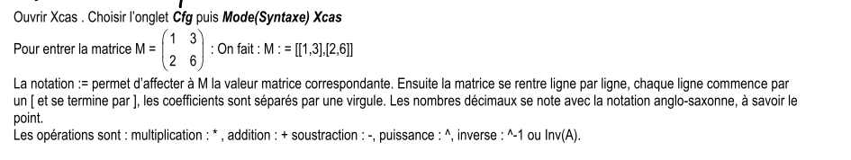

- Avec Scilab 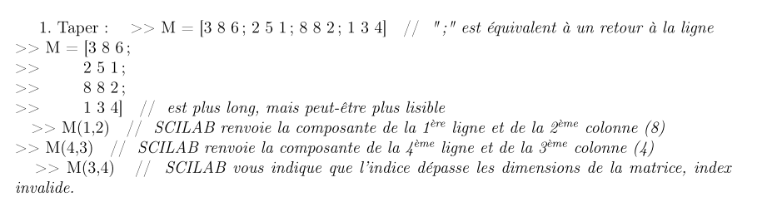

- Avec Python :
On se place dans la bibliothèque Numpy de Python
From numpy import*
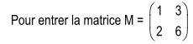 on tape dans l’éditeur M=array([1,3],[2,6])
Pour multiplier 2 matrices M et P on écrit A=dot(M,P)
Pour inverser une matrice on écrit B= linalg.inv(M)

